GUÍA DE SOLICITUD TICA AMB 2019

El presente documento tiene como objetivo, utilizar como guía práctica para solicitar TICA Definitiva en AMB, mediante el sistema web SISCRED, indicando los pasos básicos a seguir, los datos y anexos que se deben completar para que la solicitud sea procesada correctamente.

1.- ANTECEDENTES

- DAN 17-03.

https://www.dgac.gob.cl/wp-content/uploads/2019/07/DAN_17_03.pdf

2.- PROCEDIMIENTO

PASO 1:

Sistema SISCRED, acceder al sistema debe registrarse o iniciar sesión para completar los siguientes PASOS, además se ingresa desde un navegador la siguiente URL:

https://servicios.dgac.gob.cl/DGACSISCRED/

PASO 2:

Registro de Empresa (Opcional). Si su empresa no se encuentra en el listado desplegable para el registro de usuarios, debe solicitar la creación de la misma, escribiendo un correo a ayuda_siscred@dgac.gob.cl enviando los siguientes datos:

- Nombre de la Empresa.
- RUT de la Empresa.
- Razón Social.
- Giro.
- Región.
- Ciudad.
- Comuna.
- Calle.
- Número Calle.
- Teléfono
- E-mail (Correo Electrónico).
- Tipo: Concesionario DGAC, Concesionario Nuevo Pudahuel, Agencia de Aduana, Embarcador, (Forwarder, Transitarios).

IMPORTANTE: En caso de registro de Agencia de Aduana o Embarcador, se debe adjuntar la guía indicada en el Anexo “D”, de acuerdo a las nuevas directrices.

PASO 3:

Registro del Representante Legal / Reemplazante: Desde el registro de Usuarios, debe completar los datos y seleccionar tipo de usuario REPRESENTANTE LEGAL O REEMPLAZANTE, siendo obligatorio para este tipo de usuarios, registrar el cargo y adjuntar los siguientes documentos en un mismo PDF desde la siguiente URL, opción registrarse:

https://servicios.dgac.gob.cl/DGACSISCRED/

Para el REPRESENTANTE LEGAL debe ingresar:
- Extracto de la Empresa (Acredite que la persona es representante de la empresa). En caso de Agencias de Aduana puede complementar o reemplazar con Detalle de Inicio de Actividades SII, EN CASO DE SER PERSONA NATURAL y GUÍA TIMBRADA POR ADUANA QUE LO ACREDITE COMO AGENCIA, (ANEXO D).
- Fotocopia de Cédula de Identidad por ambos lados.
- Carta de Representante timbrada por Oficina de Credenciales DGAC (ANEXO A)

Para el REEMPLAZANTE debe ingresar:

- Cédula de Identidad por ambos lados
- Carta del Representante Legal timbrada por Oficina de Credenciales D.G.A.C.
- Guía timbrada por Aduana que lo Acredite como Agencia, (ANEXO D).

PASO 4:

Registro de Solicitantes: Desde el login del sistema, opción REGISTRARSE, debe completar los datos y seleccionar tipo de usuario: SOLICITANTE. No es obligatorio adjuntar ningún documento, pero está la posibilidad de adjuntar en caso de ser necesario. Debe tener especial atención en la empresa a la cual se está asociando. Para registrarse ingresar a la siguiente URL, opción registrarse:

https://servicios.dgac.gob.cl/DGACSISCRED/

IMPORTANTE: Recuerde que una vez registrado (PASOS 3 y 4), debe esperar la validación por parte de su Representante Legal para que llegue la clave al correo del usuario registrado (en caso de registrarse como Solicitante) y de la DGAC o Nuevo Pudahuel (en caso de registrarse como Representante o Reemplazante)

PASO 5:

Aprobación de Solicitantes: Desde el menú del Representante Legal o Reemplazante, opción Bandeja de Nuevos Usuarios, los usuarios mencionados, pueden aprobar o rechazar un solicitante que se registró para su empresa. Este procedimiento se realiza una única vez por usuario/empresa.

PASO 6:

Ingreso de Solicitud:

Desde el menú del Representante Legal, Reemplazante y Solicitante, opción Ingreso Solicitud Definitiva, los usuarios mencionados, pueden completar los datos solicitados y adjuntar los documentos correspondientes al motivo seleccionado.

- Foto Tamaño Pasaporte (Digital).FONDO BLANCO, CON NOMBRE COMPLETO Y RUN
- Fotocopia Cédula de Identidad por ambos lados. EN CASO DE SER EXTRANJERO Y POSEER CÉDULA IDENTIDAD VENCIDA DEBE ADJUNTAR PRÓRROGA DE VISA RESPECTIVA EMITIDA POR DEPARTAMENTO DE EXTRANJERÍA Y MIGRACIONES.
- EN CASO DE SER UN SOLICITANTE MENOR DE EDAD DEBE ADJUNTAR PODER NOTARIAL DE LOS PADRES QUE LO AUTORIZA PARA TRABAJAR.
- Certificado de Antecedentes (FINES ESPECIALES vigencia no superior a 60 días).
- Constancia de Carabineros. EN CASO DE EXTRAVÍO
- Acta de Extravío o Deterioro. (ANEXO B) EN CASO DE EXTRAVÍO
- Contrato de Trabajo o anexo del mismo EN ESPAÑOL (QUE INDIQUE Cargo y Vigencia DESTACADO El contrato o Anexo debe ser en un solo archivo con datos destacados de vigencia y el cargo.
- Certificado de Práctica. EN CASO DE PRÁCTICA(ANEXO C)
- SI ES AUXILIAR O TRAMITADOR ADUANERO DEBE ADJUNTAR FOTOCOPIA CARNET ADUANERO

Recuerde que al enviar la solicitud (PASO 6), debe esperar la validación del representante legal o reemplazante de su empresa para que su solicitud llegue a DGAC o al Concesionario.

PASO 7:

Validación de Solicitud:

Desde el menú del Representante Legal y Reemplazante, opción Bandeja de Solicitudes (Nuevos Usuarios), los usuarios mencionados, pueden validar los datos de las solicitudes de TICA de su empresa, considerando que son responsables por esta solicitud. En este paso se dispone de las siguientes opciones:

- Para aprobar la solicitud, se debe completar la declaración y presionar el botón APROBAR. En este caso la solicitud podrá seguir en curso.
- Para rechazar la solicitud, se debe completar la declaración junto al motivo y presionar el botón RECHAZAR. En este caso la solicitud no podrá seguir en curso.
- Para enviar a modificar la solicitud, se debe completar la declaración junto al motivo y presionar el botón Enviar a modificar. En este caso la solicitud podrá seguir en curso y se debe proceder a editar la misma por parte del solicitante.

PASO 8:

Modificación de Solicitud: Desde el menú del Solicitante, opción Bandeja de Solicitudes, el usuario mencionado, pueden editar (Botón LÁPIZ) los datos de la solicitud y adjuntar nuevos documentos correspondientes al motivo seleccionado o editar los datos observados. Para finalizar siga los mismos pasos que en el envío de solicitud.

PASO 9:

Pago de Solicitud. Para realizar el pago, debe ingresar a la bandeja de solicitudes, seleccionando la(s) tarea(s) en estado “EN ESPERA DE PAGO”, marcando una de las siguientes opciones:

- Pago en Línea:

Este pago puede ser realizado por el solicitante, reemplazante o representante legal de la empresa, en las modalidades unitaria y masivo dependiendo del perfil. Una vez seleccionada esta opción, debe realizar el pago en línea considerando tener habilitado el pop-up de su navegador.

- Pago Manual:

Este pago puede ser realizado por el solicitante, reemplazante o representante legal de la empresa, en las modalidades unitaria y masivo dependiendo del perfil. Una vez seleccionada esta opción, debe dirigirse a caja en Ap. AMB., realizar el pago, entregar la factura adjunto con el carnet vigente y tica vencida a la Oficina de Credenciales.

- Horario de Atención en Caja:

Lunes a viernes de 8:30 a 13:00 horas.

PASO 10:

Retiro de la TICA. Para realizar el retiro de la TICA, debe esperar a que la solicitud esté en estado “PARA SER RETIRADA”.

3.- CONSIDERACIONES

NOTA 1:

Recuerde que como Representante Legal o Reemplazante de una Empresa, debe mantener actualizado el listado de usuarios y datos de la empresa, desde el menú MANTENEDORES.

NOTA 2:

Recuerde que las solicitudes en estado RECHAZADO, no pueden seguir en curso, por lo que en caso de ser necesaria la TICA, debe ingresar una nueva solicitud, con su Run y Clave.

NOTA 3:

Se recomienda, que el nombre de los documentos adjuntos en la solicitud de TICA Definitiva, se indique la fecha de carga del archivo para ayudar a distinguir el documento en caso de modificación con una nueva versión del mismo.

NOTA 4:

Se debe considerar que la factura asociada al pago, debe ser emitida a nombre de una empresa. Si la empresa del cliente ya tiene facturas emitidas por la DGAC, la factura llegará a la misma dirección de correo definida. Si la empresa del cliente nunca ha recibido facturas de la DGAC, la factura llegará al correo de la empresa definido en sistema SISCRED.

NOTA 5:

Los horarios de atención de la oficina es de, Lunes a Jueves de 8:30 a 16:00 horas y Viernes de 8:30 a 15:00 horas.

NOTA 6:

Si la solicitud de TICA, tiene características urgentes, favor ingresar la solicitud con al menos 2 semanas de anticipación durante el periodo inicial en 2018-2019 o contactarse directamente con la Oficina Credenciales.

NOTA 7:

Para realizar la acción de ingresar al sistema o recuperar contraseña, debe ingresar su RUN sin puntos, con guion y dígito verificador (K mayúscula si corresponde).

NOTA 8:

Para obtener mayor detalle del proceso, verificar las instrucciones de los manuales de usuario y guía paso a paso ubicados en sección MANUALES SISTEMA SISCRED de la siguiente URL:

https://www.dgac.gob.cl/aeropuertos/seguridad-aeroportuaria/tarjeta-ingreso-apad/

NOTA 9:

Detalle de flujo óptimo (tiempo mínimo) de validaciones empresas concesionarias de Nuevo Pudahuel:
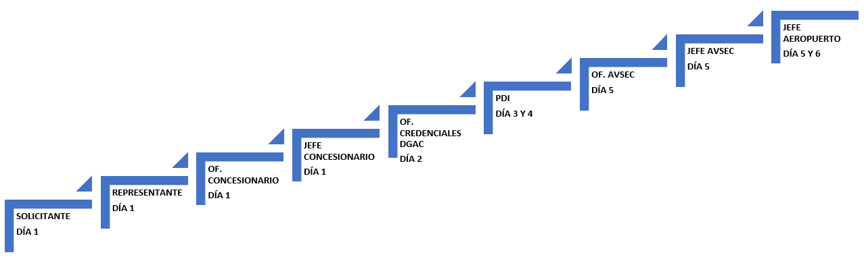

NOTA 10:

Detalle de flujo óptimo (tiempo mínimo) de validaciones empresas concesionarias directas de la DGAC y Organismos Públicos:
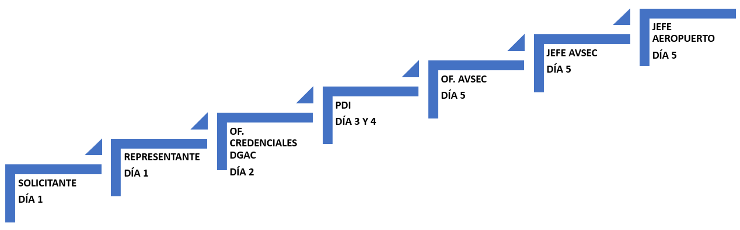

NOTA 11:

Recuerde que es obligatorio entregar la TICA anterior o justificar el extravío de la misma, para que se emita la nueva TICA.

NOTA 12:

Recuerde que los solicitantes de Organismos Públicos que trabajen permanentemente en el Aeropuerto, solo deben adjuntar lo siguiente:

- Primera vez: Foto (FONDO BLANCO, CON NOMBRE COMPLETO Y R.U.N.) y Cédula de Identidad por Ambos Lados.
- Vencimiento: Cédula de Identidad por Ambos Lados.
- Extravío: Foto (FONDO BLANCO, CON NOMBRE COMPLETO Y RUN) y Cédula de Identidad por Ambos Lados, Acta de Extravío o Deterioro, Constancia de Carabineros.

NOTA 13:

En campo detalle actividad debe coincidir con el cargo del contrato de trabajo.

NOTA 14:

Si su contrato está próximo a vencer y con el objetivo de evitar enviar a modificar la solicitud, debe adjuntar anexo de contrato indicando la nueva fecha o en su defecto la renovación del contrato.

ANEXO A: CARTA REPRESENTANTE LEGAL

ANEXO A
DIRECCIÓN GENERAL DE ERONAUTICA CIVIL SUBDEPTO AEROPUERTO ARTURO MERINO BENITEZ SECCIÓN SEGURIDAD AVIACIÓN

PODER SIMPLE DE AUTORIZACIÓN
SANTIAGO, ___________________

Sr: Nombre Jefe de Aeropuerto
Aeropuerto/aeródromo: Nombre Presente

El presente instrumento tiene como único propósito informar a la Dirección General de Aeronáutica Civil los antecedentes del Representante Legal de la empresa y de su Reemplazante con la finalidad de autorizar mediante firma los trámites para las Credenciales Aeroportuarias en el aeropuerto/aeródromo __, manteniendo con ello el nivel de seguridad requerido para su otorgamiento.

RUT

ANTECEDENTES DEL REPRESENTANTE LEGAL
Nombre
Rut
Dirección Comercial
Nro. Celular o Teléfono Fijo
Correo Electrónico
Cargo
FIRMA

ANTECEDENTES DEL REPRESENTANTE LEGAL
Nombre
Rut
Dirección Comercial
Nro. Celular o Teléfono Fijo
Correo Electrónico
Cargo
FIRMA
Les saluda atentamente a ustedes

REPRESENTANTE LEGAL
NOMBRE, FIRMA

ANEXO B: ACTA EXTRAVÍO O DETERIORO

ANEXO B: ACTA EXTRAVÍO O DETERIORO

ACTA DE EXTRAVÍO O DETERIORO DE TICA O PAV AEROPORTUARIA

AEROPUERTO AERÓDROMO |  | FECHA
EMPRESA / INSTITUCIÓN

I.- CREDENCIAL AFECTADA (marcar con “X” lo que corresponde)
TIPO DE CREDENCIAL | EXTRAVÍO | DETERIORO
Tarjeta de Ingreso Controlado en Aeropuerto
Pase de Acceso para Vehículo

II.- INDIVIDUALIZACIÓN DEL TITULAR / REPRESENTANTE LEGAL
Nombre y Apellidos
N° Cédula de Identidad
Placa Patente

III.- EVIDENCIA DE LA CONSTANCIA DE EXTRAVÍO
Unidad Policial
N° Folio |  | Fecha

_________________________ __________________
Firma del Representante Legal Firma del Titular

IV.- CONTROL DE LA UNIDAD AEROPORTUARIA
TICA Extraviada N°
PAV Extraviado N°

_______________
Encargado de Credenciales

ANEXO C: CERTIFICADO DE PRÁCTICA

DIRECCIÓN GENERAL DE AERONÁUTICA CIVIL
DEPARTAMENTO AERÓDROMOS Y SERVICIOS AERONÁUTICOS
“SUBDEPTO. AEROPUERTO “ARTURO MERINO BENÍTEZ”

CERTIFICADO

Por el presente documento, el Representante Legal que suscribe, certifica que se hace responsable ante la Dirección General de Aeronáutica Civil por accidentes y/o incidentes que puedan afectar al Alumno en Práctica que se individualiza, durante la ejecución de actividades en la parte Aeronáutica del Aeropuerto “Arturo Merino Benítez”
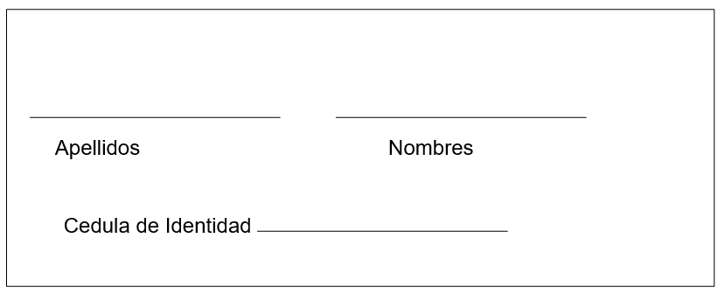

Desde : _________________________________

Hasta : _________________________________

Representante Legal

Nombre :________________________________

Cargo : _________________________________

Firma : _________________________________

ANEXO D: VALIDACIÓN PARA OPERADORES AUTORIZADOS POR LA ADUANA METROPOLITANA

A: JEFE DE AEROPUERTO A.M.B.
SR. JUAN LUIS RODRIGUEZ MAHAN

De conformidad al procedimiento para la obtención de TICA, solicito su autorización para el siguiente operador que cuenta con la respectiva resolución de operación emitida por el Servicio Nacional de Aduanas.

NOMBRE DE LA EMPRESA:

GIRO O ACTIVIDAD / RUT:

N° Y FECHA DE RESOLUCION DEL S.N.A., QUE RECONOCE Y AUTORIZA A LA EMPRESA:

NOMBRE COMPLETO Y RUN DEL PERSONAL QUE REQUIERE TICA:

REPRESENTANTE LEGAL EMPRESA / RUN / FIRMA:

V°B° JEFE DEPARTAMENTO FISCALIZACION ADUANA METROPOLITANA:

Santiago,

